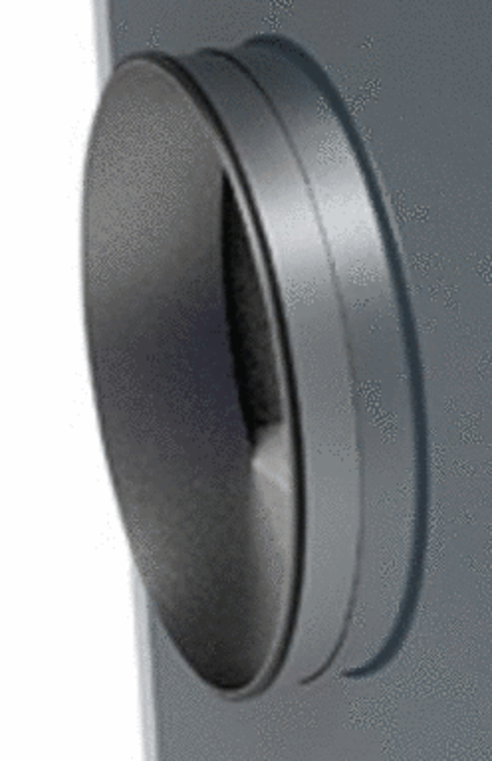Bundkragen ER/SR 530-505 315Verpackungseinheit: 1 StückSortiment:
Artikelnummer: 0043.1265Hersteller: AEREX

